Cúm mùa rất khó phân biệt với các bệnh đường hô hấp khác: Bộ Y tế chỉ 5 biện pháp phòng chống cúm
16:02 01/11/2022

Theo Cục Y tế dự phòng, Bộ Y tế, hiện nay đang là thời điểm giao mùa, thuận lợi cho các mầm bệnh đường hô hấp phát triển, do đó nhiều người mắc bệnh viêm đường hô hấp, đặc biệt là bệnh cúm mùa (bao gồm cả cúm A và cúm B).
Triệu chứng của bệnh cúm mùa rất khó phân biệt với các bệnh đường hô hấp khác, việc chẩn đoán và điều trị phải tuân thủ theo hướng dẫn của cơ quan y tế.
Theo Bộ Y tế hàng năm Việt Nam vẫn ghi nhận từ 600.000 - 1.000.000 trường hợp mắc cúm mùa, số mắc ghi nhận quanh năm và có xu hướng gia tăng vào thời điểm chuyển mùa hè - thu, đông - xuân.
Theo Cục Y tế dự phòng, Bộ Y tế, hiện nay đang là thời điểm giao mùa, thuận lợi cho các mầm bệnh đường hô hấp phát triển, do đó nhiều người mắc bệnh viêm đường hô hấp, đặc biệt là bệnh cúm mùa (bao gồm cả cúm A và cúm B).
Để chủ động phòng chống bệnh cúm mùa, bảo vệ sức khỏe của bản thân, gia đình và cộng đồng, Bộ Y tế khuyến cáo:
1. Người dân khi có triệu chứng ho, sốt, sổ mũi, đau đầu, mệt mỏi, không tự ý làm xét nghiệm và mua thuốc điều trị tại nhà mà cần liên hệ với cơ sở y tế để được tư vấn, khám và xử trí kịp thời.
2. Che miệng và mũi khi ho hoặc hắt hơi, tốt nhất che bằng khăn vải hoặc khăn tay hoặc khăn giấy dùng một lần hoặc ống tay áo để làm giảm phát tán các dịch tiết đường hô hấp.
3. Đeo khẩu trang, rửa tay bằng xà phòng và nước sạch hoặc dung dịch sát khuẩn tay (nhất là sau khi ho, hắt hơi). Không khạc nhổ bừa bãi nơi công cộng.
4. Hạn chế tiếp xúc với người mắc bệnh cúm hoặc các trường hợp nghi ngờ mắc bệnh khi không cần thiết.
5. Thực hiện lối sống lành mạnh, tăng cường vận động thể lực, nâng cao sức khỏe.
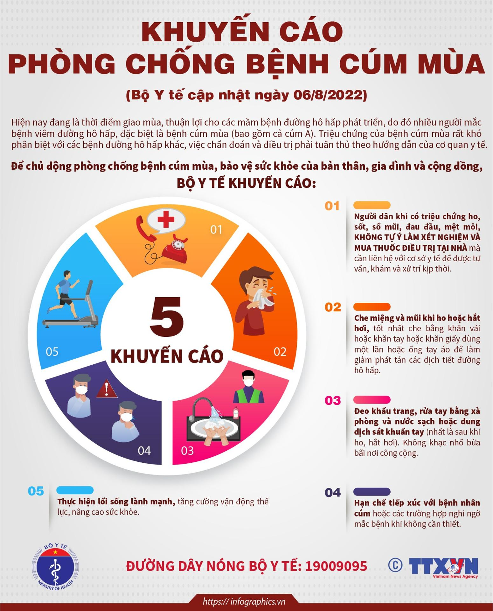5 biện pháp phòng chống cúm mùa của Cục Y tế dự phòng, Bộ Y tế
Theo PGS.TS Tạ Anh Tuấn – Trưởng khoa Điều trị tích cực Nội khoa, Bệnh viện Nhi TW, cúm mùa có 4 type A, B, C, D. Cúm B là loại virus thường gây nhiễm trùng đường hô hấp. Kể từ sau đại dịch COVID-19 các nghiên cứu thấy rằng cúm B gặp khoảng 40%, do cúm A chiếm 60% trong các trường hợp cúm mùa, rất hiếm gặp cúm C, D.
Chuyên gia cho hay, cũng giống như mắc cúm A, các triệu chứng thường gặp của bệnh cúm B bao gồm: Sốt, đau rát họng, ho khan, đau đầu, đau mỏi người, đau xương khớp, mệt mỏi cảm thấy kiệt sức. Trẻ em bị cúm cũng có thể có các triệu chứng tiêu hóa (buồn nôn, nôn mửa và tiêu chảy).
Mặc dù một số triệu chứng cúm có thể tương tự như cảm lạnh, và đa số trẻ sẽ bình phục sau 1-2 tuần, tuy nhiên ho và mệt mỏi có thể kéo dài hơn 2 tuần.

